无锡市普通高中2018年秋学期高三期中调研考试卷
一、单项选择题：本部分包括20题·每题2分，共计40分。每题只有一个选项最符合题意。
1.下列关于糖类和脂质的叙述正确的是
A.都含有C、H、0、N元素
B.都是以碳链为基本骨架
C.都能通过显色反应进行鉴定
D.都能作为主要能源物质
2.下列关于生物体内蛋白质和氨基酸的叙述错误的是
A.组成蛋白质的氨基酸种类约有20种
B.高温可使蛋白质分子的空间结构伸展松散
C.多条肽链可通过脱水缩合相互结合在一起
D.蛋白质中肽键的数目与氨基酸和肽链的数目均有关
3.下列有关真核细胞核的结构叙述正确的是
A.组成核膜的磷脂分子共有两层
B.细胞分裂结束时染色质高度螺旋
C.染色质易被醋酸洋红等酸性染料染成深色
D.蛋白质合成旺盛的细胞中核仁体积较大
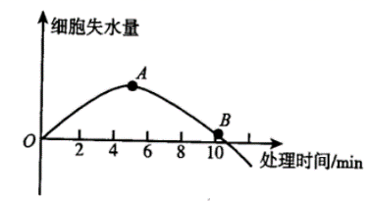
4.下图为紫色洋葱鳞片叶外表皮细胞在一定浓度的KN03溶液中细胞失水量的变化情况。下列分析错误的是
A.A点时细胞中细胞液的浓度最大
B.OA段细胞中原生质层与细胞壁的间隙增大
C.O～10分钟内细胞中液泡的颜色逐渐加深
D.用0.3g/mL蔗糖溶液处理细胞结果与该曲线不同
5.下列关于ATP的叙述正确的是
A.细胞中ATP的合成过程均发生在生物膜上
B. ATP彻底水解的产物是脱氧核糖、腺嘌呤、磷酸
C.用呼吸抑制剂处理培养的细胞，ADP的生成量减少
D.细胞内ATP与ADP相互转化的能量供应机制是生物界的共性
6.下列关于酶的叙述正确的是
A.细胞中的酶能供应反应所需的活化能催化反应发生
B.用于治疗消化不良的多酶片咀嚼后吞服会影响疗效
C.细胞中的酶均能与双缩脲试剂发生作用产生紫色反应
D.可用过氧化氢溶液和鲜肝研磨液探究温度对酶活性的影响
7.为研究草甘膦（一种除草剂）对人侵植物加拿大一枝黄花的防治效果以及对本土植物白茅的影响，某研究团队进行了相关实验，结果如下。据图分析，下列叙述正确的是
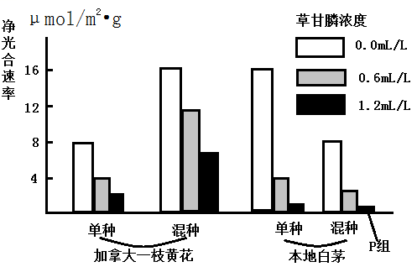
A.0.6m1/L的草甘膦对不同植物净光合速率的影响程度不同
B.实验中P组白茅净光合速率为0，此时植株不进行光合作用
C.实验中受草甘膦影响较小的一组是单种的加拿大一枝黄花
D.据实验结果推测，草甘膦可能会增加这两种植物的光饱和点
8.下列有关细胞分化、衰老、凋亡和癌变的叙述错误的是
A.细胞分化能使细胞中细胞器的种类和数量发生改变
B.衰老细胞会出现多种酶活性降低及细胞核变大等现象
C.机体清除被病原体感染细胞，是通过细胞凋亡完成的
D.细胞发生癌变是多个基因突变累积的结果，细胞间黏着性增加
8.下列关于四分体的叙述正确的是
A.四分体出现在减数第一次分裂前期
B.每个四分体中含有2对同源染色体
C.四分体的姐妹染色单体之间可交叉互换
D.经过复制的同源染色体都能形成四分体
10.在香豌豆中，当C、R两个显性基因同时存在时，花才呈红色。一株红花香豌豆与基因型为ccRr 的植株杂交，子代中有3/8开红花。则该红花香豌豆产生的配子类型及其比例为
A.CR：Cr：cR. cr = 1：1：1：1
B.C:R = 1:1
C.CR：Cr = 1：1
D.CR：cr = 1：1
11.下列有关DNA分子结构的叙述正确的是
A.DNA分子的骨架由磷酸和核糖交替连接而成
B.DNA分子中的含氮碱基数目与磷酸数目相等
C.双链DNA分子中，氢键的数目与碱基的数量有关而与种类无关
D.双链DNA分子中，（A+C/（T+G）在每条单链中比值相同且等于1
12.下列关于DNA分子复制的叙述正确的是
A.两条子链的复制方向是相同的
B.两个子代DNA分子碱基序列相同
C.细胞中只能在细胞核和线粒体进行
D.DNA复制过程不能在生物体外进行
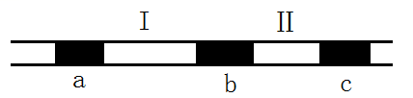
13.如图所示，a、b、c为某细胞中一个DNA分子上的三个基因，I、Ⅱ为无遗传效应的序列。下列叙述正确的是
A.a、b、c和I、Ⅱ的基本组成单位相同
B.a、b、c三个基因之间可能存在等位基因
C.a、b、c三个基因的首端均存在起始密码子
D.a、b、c的排列顺序即为该片段的遗传信息
14.一对相对性状的遗传实验中，会导致子二代不符合3：1性状分离比的情况是
A.显性基因相对于隐性基因为完全显性
B.统计时子二代3种基因型个体的存活率相等
C.子一代产生的雄配子中2种类型配子活力有差异，雌配子无差异
D.子一代产生的雌配子中2种类型配子数目相等，雄配子中也相等
15.用³⁵S标记的噬菌体侵染未被标记的细菌，经如图所示处理。下列叙述正确的是
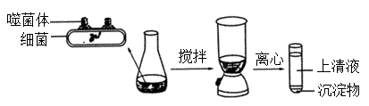
A.若搅拌不充分，则沉淀物中放射性增强
B.若保温时间过长，则沉淀物中放射性增强
C.拌和离心的目的是把DNA和蛋白质分离
D.该实验说明蛋白质不是噬菌体的遗传物质
16．辐射对人体危害很大，可能导致基因突变。下列相关叙述正确的是
A.环境所引发的变异可能为可遗传变异
B.基因突变可能造成某个基因的缺失
C.辐射能导致人体遗传物质发生定向改变
D.碱基对的替换、增添和缺失都是由辐射引起的
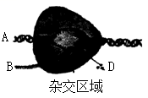
17.下图为细胞核内某生理活动示意图,A～D代表不同的物质。下列相关叙述错误的是
A.图中物质A是DNA，物质B是mRNA
B.图中物质C是RNA聚合酶
C.图中物质D是游离的氨基酸
D.杂交区域是通过碱基互补配对实现的
18.爱德华氏综合征又称为18三体综合征，是仅次于21三体综合征的另一种常见的三体综合征，患者有智力障碍、发育延迟等症状。下列有关叙述正确的是
A.18三体综合征患者的体细胞中含有三个染色体组
B.18三体综合征属于性染色体异常遗传病，患者无生育能力
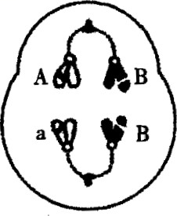
C.近亲结婚会大大增加18三体综合征在后代中的发病率
D.可用羊膜腔穿刺进行染色体组型分析胎儿是否患18三体综合征
19.右图是某哺乳动物体内细胞分裂示意图。下列有关叙述错误的是
A.该细胞中含有两个染色体组
B.该细胞所处的时期为减数第二次分裂后期
C.该细胞产生的卵细胞基因型为AB或aB
D.该细胞形成过程中可能发生了基因突变
20.下列有关生物学实验的叙述正确的是
A.在探究酵母菌呼吸方式的实验中，氧气是自变量，酒精是无关变量
B.科学家用同位素标记表面蛋白，进行人鼠细胞融合实验证明了细胞膜具有流动性
C.在绿叶的色素提取和分离实验中，滤液细线浸人层析液会导致滤纸条上色素带重叠
D.在恩格尔曼的实验中，好氧细菌的作用是检测水绵细胞内光合作用释放氧气的部位

二、多项选择题：本部分包括5题，每题3分，共计15分。每题有不止一个选项符合题意。每题全选对者得3分，选对但不全的得1分，错选或不答的得0分。
21.下列关于细胞呼吸的叙述错误的是
A.在剧烈运动时，人体细胞供能主要依赖于无氧呼吸
B.酵母菌发酵产生的酒精对酵母菌自身也会有毒害作用
C.用乳酸菌制酸奶时，应先通气后密封，利于乳酸菌发酵
D.包扎伤口时，需要选用透气的消毒纱布是为了保证皮肤细胞的正常呼吸
22.下图表示胰腺细胞内某些物质的合成和转运过程，①～④ 代表细胞结构，P、Q表示相关物质。下列叙述正确的是
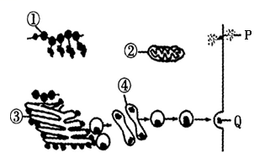

A.氨基酸形成肽链发生在结构①中
B.图中具有RNA的结构有①②④
C.物质Q可代表胰岛素或胰蛋白酶
D.若物质P为葡萄糖，则跨膜运输方式为协助扩散
23.下列科研成果与科学家、使用的技术或方法匹配正确的是
A.① B.② C.③ D.④
编号 | 科学家 | 科研成果 | 使用的技术或方法
① | 萨顿 | 基因在染色体上 | 类比推理法
② | 孟德尔 | 证明基因位于染色体上 | 假说一演绎法
③ | 艾弗里 | 使R型菌发生转化的物质是DNA | 同位素标记法
④ | 沃森、克里克 | DNA分子双螺旋结构 | 建构物理模型
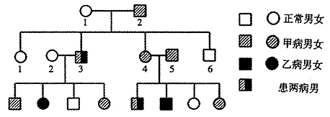
24.下图是某家系中甲、乙两种单基因遗传病的系谱图，已知Ⅱ₅不携带乙病致病基因。下列相关叙述正确的是

A.甲病是常染色体显性遗传,乙病是伴X染色体隐性遗传
B.Ⅱ₂的基因型只有一种可能，Ⅲ₇的基因型有四种可能
C.Ⅱ₃的致病基因均来自于Ⅰ₂，Ⅲ₅的致病基因均来自Ⅱ₄
D.若Ⅲ₄和Ⅲ₅结婚，生育一个患两种病孩子的概率是5/12
24.下图为人体内核基因对性状的控制过程，下列有关叙述错误的是
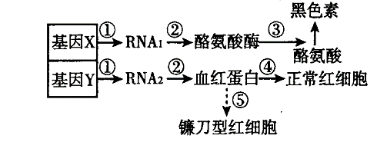
A.过程所遵循的碱基互补配对方式不完全相同
B.基因X和基因Y对生物性状的控制方式相同
C.基因X和基因Y一般不会出现在人体内的同一个细胞中
D.造成过程④⑤结果差异的根本原因是血红蛋白结构的不同

第Ⅱ卷（非选择题，共65分）
三、非选择题：本部分包括8题，共计65分。
26.（8分）黑藻是一种常见的沉水植物，其叶肉细胞中的液泡无色，而叶绿体大而清晰。某同学观察黑藻叶肉细胞的质壁分离现象，实验步骤和观察结果如下图。请回答下列问题：
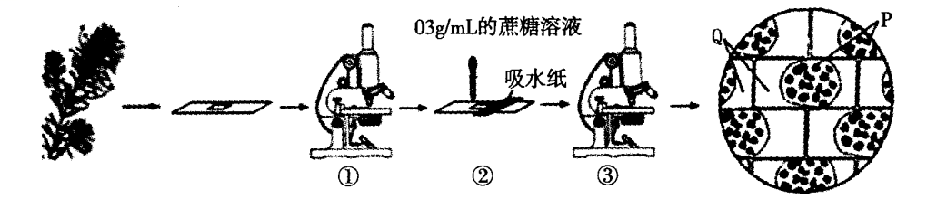

（1）在制作黑藻叶片临时装片时，先在载玻片上滴加 ，把黑藻叶片放入并 ，然后加上盖玻片，进行观察。
（2）步骤①中，可观察到黑藻叶肉细胞中原生质层的位置是 。
（3）若步骤②中，从盖玻片的一侧滴加的是加有伊红（植物细胞不吸收的红色染料）的0.3g/mL蔗糖溶液，则在显微镜下观察到P、Q处颜色分别是 。
（4）若将步骤②中浸润在0.3g/mL蔗糖溶液中的黑藻叶片的装片，放在80 ℃条件下处理一段时间，在显微镜下观察，如果Q处呈绿色，最可能的原因是 。
（5）若要对黑藻叶中的色素进行分离，常用的方法是 ，其利用的原理是色素在层析液中的 不同，该实验需要观察与记录的现象是 。

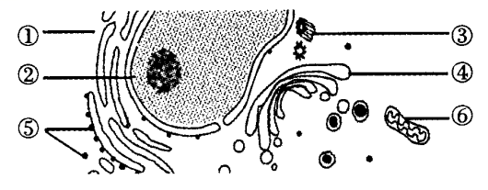
27.（8分）下图为某细胞局部亚显微结构示意图。请回答下列问题：

（1)图①～⑥中具有两层膜的细胞器是 ，含有核酸的细胞结构有 。
（2）葡萄糖分解为丙酮酸并释放能量的过程发生在图中结构 中（填图中编号）。
（3）结构④的部分生物膜可以通过 的形式移动到细胞膜并与之融合，该过程说明了生物膜在 上紧密联系。
（4）下列生物体的细胞中含有结构③的有 。
A.菠菜叶肉细胞 B.洋葱根尖细胞 C.团藻体细胞 D.人体肝脏细胞
（5）研究发现溶酶体起源于图中的结构④，其中含有多种 ，被溶酶体分解后的产物去向有 。
28.（9分）下图1为全光照和不同程度遮光处理对某种铁线莲植株光合作用的影响结果，图2中I～V表示该细胞中的代谢过程，a～e表示相关物质。请回答下列问题：
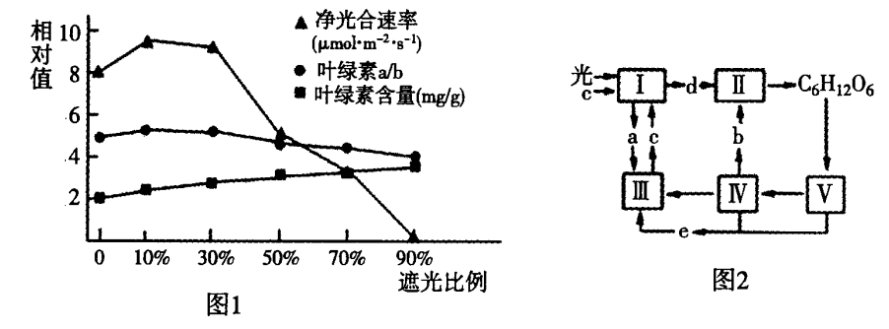

（1）铁线莲细胞进行光合作用时，叶绿体中消耗ADP的场所是 。
（2）图1中10％遮光处理，叶绿素含量增加，其中 含量增加更多，叶片对 光的吸收能力显著增强。50％遮光处理，叶绿素含量继续增加，但净光合速率明显下降的原因是
。
（3）当遮光率达到90％时，植株消耗的C0₂量 （填“大于”、“等于”或“小于"）细胞呼吸产生的C0₂量。
（4）据图1分析，遮光处理对铁线莲生长的影响是 。
（5）图2中d表示的物质有 ，过程I～V中，能产生ATP的有 ，能在破伤风杆菌细胞中进行的过程是 。
29.（8分）研究发现，癌细胞膜上转铁蛋白受体数量和胞内Fe²⁺浓度远高于正常细胞。为确定青蒿素发挥抗肿瘤作用和胞内Fe²⁺浓度的关系，研究人员对海拉细胞（一种宫颈癌细胞）进行了不同处理（如下表），16小时后统计海拉细胞的数目，计算得出相对百分比（16小时后的细胞数量／初始细胞数量）。请分析回答：
组别 | 处理方式 | 海拉细胞相对百分比
1 | 普通培养液 | 101.9％
2 | 普通培养液中加人全转铁蛋白 | 109.6％
3 | 普通培养液中加人青蒿素 | 10.4％
4 | 普通培养液中先加人全转铁蛋白，再加人青蒿素 | 0.2％
注：全转铁蛋白是Fe²⁺与转铁蛋白的复合物，与膜上受体结合后引起胞内Fe²⁺浓度升高
（1)癌细胞的产生通常与 基因发生突变有关，因为癌细胞具有在适宜条件下可以 的特点，因此患者体内的肿瘤体积会不断增大。
（2）根据表中数据，比较第1、2组结果可知，胞内高浓度Fe²⁺有利于 ；比较第3、4组结果可知，胞内的高浓度Fe²⁺有利于 。
（3）研究人员结合青蒿素治疗疟疾的机理分析，青蒿素与肿瘤细胞内的Fe²⁺结合后释放出自由基破坏细胞膜，细胞膜的 随之改变，导致细胞外大量Ca²⁺进人细胞，一方面诱导细胞的相关基因表达，使细胞程序化死亡；另一方面导致细胞内 升高，致使细胞大量吸收水分发生膨胀直至裂解死亡。
（4）为验证青蒿素与甲氨蝶呤能协同治疗肿瘤，你认为应设计 组实验。
30.（8分）下图1表示某二倍体雄性动物细胞减数分裂过程中DNA与染色体的比值变化曲线；图2 为该动物体内的不同细胞分裂示意图（仅表示部分染色体），请分析回答：
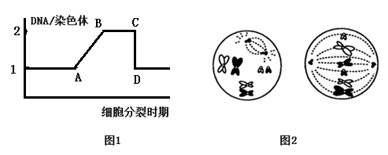
（1)图1中CD段比值变化的原因是 ，处于BC段的细胞中同源染色体可能有 对（仅考虑图中所示的染色体）。
（2）图2的细胞甲的名称为 ，细胞乙所处的分裂时期为 。
（3）图2中的细胞乙中含有 个染色体组，若其分裂产生的子细胞继续分裂，可能的增值方式有 。
（4）若该动物基因型为EeX^{F}Y,图2中的细胞甲经分裂后产生的其中一个精细胞的基因型为 EeX^{F},则同时产生的另外三个精细胞的基因型为 ，该变异类型属于 。
31.（8分）下图为酵母细胞中某生理过程示意图，①～⑤表示生理过程，I ～Ⅲ表示结构或物质。请分析回答：
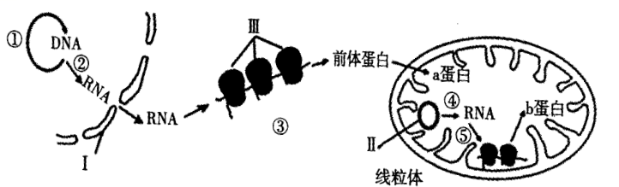
（1）由图可知，酵母细胞中发生转录的场所有 。物质Ⅱ的基本组成单位是 。
（2）过程②中需要从细胞质进人细胞核的物质有 ；若通过过程②形成的某RNA片段含1000个碱基，其中胞嘧啶和鸟嘌呤分别占碱基总数的26％、32％，则与该RNA片段对应的DNA区段中含有 个胸腺嘧啶。
（3）直接参与过程③的RNA有 ，结构Ⅲ中最终生成的三条多肽链的氨基酸序列 （填“相同"、“不同"或“无法确定”）。
（4）用某药物处理细胞后发现，细胞质基质中RNA含量显著减少，由此推测该药物抑制了 （填图中序号）过程。
（5）结构Ⅲ与噬菌体相比，化学成分上的最大差异是后者不含 。
32.（8分）已知水稻（2N= 24）有抗病（R）、感病（r）和有芒（B）、无芒（b）两对相对性状，控制这两对相对性状的基因位于两对同源染色体上。现用纯种的抗病、无芒品种和感病、有芒品种，通过单倍体育种的方法选育出抗病、有芒水稻新品种。请回答下列问题：
（1)培育单倍体采用的花药应取自基因型为 的植株，所得单倍体幼苗基因型有 种。
（2）在育种过程中，诱导单倍体幼苗染色体数目加倍的常用试剂是 ，诱导机理是 。
（3）在培养过程中，部分花药壁细胞也能发育成为植株，该植株的基因型为 ，将发育为 （填“可育"或“不育”）植株。
（4）诱导加倍植株和花药壁植株中都存在抗病、有芒的表现型。区分鉴别这两种植株，采取的方法是 ，理由是 。
33.（8分）已知某家禽的性别决定方式是ZW型，其豁眼和正常眼是一对相对性状，控制豁眼的基
因a位于Z染色体上，且W染色体上不含有它的等位基因。请分析回答：
（1）选用纯合正常眼雄禽与豁眼雌禽杂交，杂交亲本的基因型为 ，F₁雌雄个体相互交配，F2雌禽中豁眼个体所占的比例为 。
（2）某饲养场欲利用该相对性状在雏禽阶段区分家禽性别，应选择表现型为 的亲本进行杂交，使其子代中雌禽与雄禽眼的性状不同。
（3）已知控制羽毛有纹（B）和无纹（b）的基因位于常染色体上。基因型为BbZ^{A}Zª和BbZªW的亲本杂交，子代中有纹正常眼雄禽所占比例为 ，用该有纹正常眼雄禽与无纹豁眼雌禽杂交，预期子代中有纹豁眼个体所占的比例为 。
（4）假设基因M、m位于常染色体上，基因m纯合时个体均表现为正常眼，而MM和Mm对个体眼的表现型无影响。以此推测，在考虑基因M、m的情况下，若两只表现型均为正常眼的亲本交配，其子代中出现豁眼雄禽（不考虑基因突变），则亲本雌禽的基因型为 ，子代中变现为正常眼雄禽的基因型可能为

19无锡期中卷答案（B线56分）
1 | 2 | 3 | 4 | 5 | 6 | 7 | 8 | 9 | 10
B | C | D | C | D | B | A | D | A | A
11 | 12 | 13 | 14 | 15 | 16 | 17 | 18 | 19 | 20
B | B | A | C | A | A | C | D | C | D
21 | 22 | 23 | 24 | 25
ACD | AC | AD | AD | BCD

26.(8分)
（1）清水（或蒸馏水） 展平 （2）紧贴细胞壁
（3）绿色和红色
（4）高温使细胞膜、叶绿体失去选择透过性，叶绿素等色素进入B处
（5）纸层析法 溶解度 滤纸条上色素带的数量和颜色
27.（8分）
（1）⑥①② ⑤⑥ （2）① （3）囊泡 结构和功能
（4）CD 水解酶 被细胞再利用或者排出细胞外
28.（9分）
（1）类囊体膜
（2）红光和蓝紫光（或蓝紫光） 光照强度较弱，光合速率下降
（3）等于 （4）适当遮光处理可促进铁线莲的生长
（5）[H]和ATP Ⅰ、Ⅲ、Ⅳ、Ⅴ、 Ⅴ
29（8分）
（1）原癌基因和抑癌基因 无限增殖
（2）促进海拉细胞增殖 表蒿素发挥抗肿瘤作用
（3）选择透过性 凋亡 渗透压 （4）4

30（8分）
（1）着丝点分裂，姐妹染色单体分开 3或0
（2）初级精母细胞 有丝分裂中期
（3）2 有丝分裂、减数分裂（缺一不可）
（4）EeX^{F}，Y，Y 染色体数目变异
31（8分）
（1）细胞核、线粒体 脱氧核苷酸
（2）ATP、核糖核苷酸、RNA聚合酶 420
（3）mRNA、tRNA、rRNA（答全给分） 相同 （4）② （5）RNA

32.(8分)
（1）RrBb 4 (2)秋水仙素 抑制纺锤体形成 （3）RrBb 可育
（4）将植株分别自交
若子代性状表现一致的是诱导加倍植株，若子代性状分离的是花药壁植株
33.（8分）
（1）Z^{A}Z^{A}、ZªW 1/2 （2）豁眼雄禽，正常眼雌禽 （3）3/16 1/3
（4）mmZªW MmZªZª、mmZªZª、mmZ^{A}Zª(写出一个得1分，写全还得2分)

